БАШ[ОРТОСТАН РЕСПУБЛИКА]Ы  СА[МА{ОШ РАЙОНЫ  муниципаль районЫНЫ@  Я@Ы БАЛТАС АУЫЛ СОВЕТЫ  АУЫЛ БИЛ^м^]Е  ХАКИМИ^ТЕ | 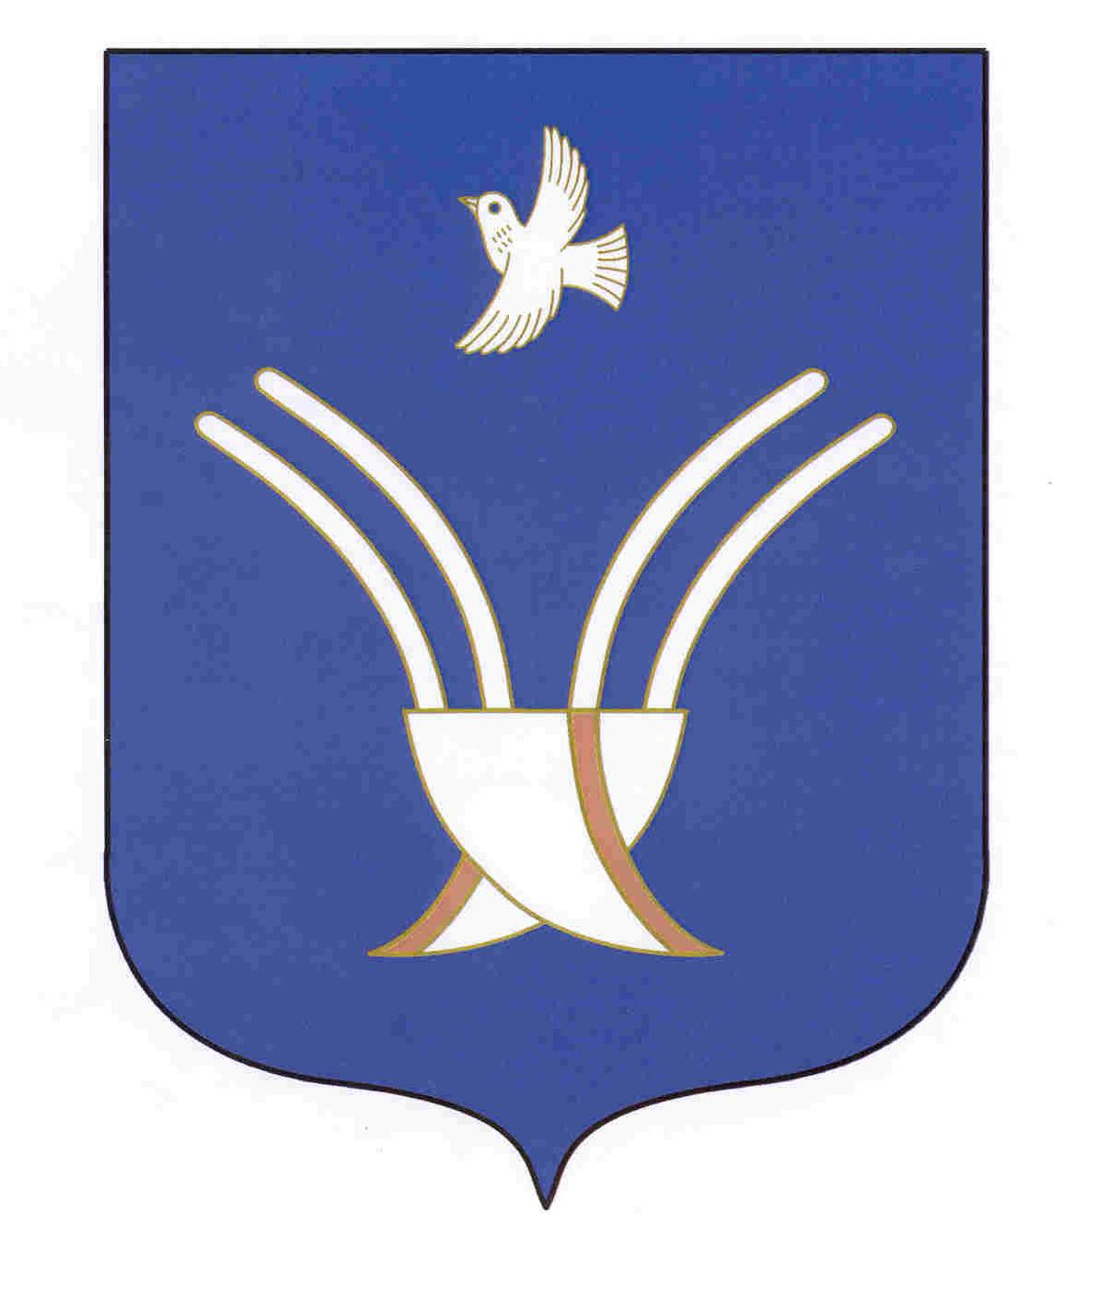 | АДМИНИСТРАЦИЯ  СЕЛЬСКОГО ПОСЕЛЕНИЯ  НОВОБАЛТАЧЕВСКИЙ СЕЛЬСОВЕТ  муниципального района Чекмагушевский район Республики Башкортостан

Ҡ а р а р р е ш е н и е

Об отмене Решения Совета сельского поселения Новобалтачевский сельсовет муниципального района Чекмагушевский район Республики Башкортостан № 80 от 15.05.2017 года «Об утверждении Положения о муниципальном контроле за обеспечением сохранности автомобильных дорог местного значения сельского поселения Новобалтачевский сельсовет муниципального район Чекмагушевский район Республики Башкортостан»

В целях приведения в соответствие с законодательством нормативно-правовых актов, противоречащих законодательству, Совет сельского поселения Новобалтачевский сельсовет муниципального района Чекмагушевский район Республики Башкортостан РЕШИЛ:

1. Решение № 80 от 15.05.2017 года «Об утверждении Положения о муниципальном контроле за обеспечением сохранности автомобильных дорог местного значения сельского поселения Новобалтачевский сельсовет муниципального район Чекмагушевский район Республики Башкортостан»
отменить.
2. Настоящее решение подлежит официальному опубликованию на информационном стенде и официальном сайте сельского поселения Новобалтачевский сельсовет муниципального района Чекмагушевский район Республики Башкортостан.
3. Контроль за выполнением данного решения возлагаю на себя.

Глава сельского поселения Р.Ф. Усманова

с. Новобалтачево
24 декабря 2020 года
№ 74

